12.1 杠杆
基础知识填空
1. 在物理学中，将一根在力的作用下能绕固定点转动的硬棒称为______。跷跷板、开瓶器、羊角锤等工具都属于这一类简单机械。

2. 杠杆绕着转动的固定点称为______，使杠杆转动的力称为______，而阻碍杠杆转动的力称为______。

3. 从支点到动力作用线的______距离称为动力臂，从支点到阻力作用线的______距离称为阻力臂。这两个概念均强调“垂直距离”而非杆长。

4. 杠杆处于静止或匀速转动状态时，称为杠杆______。其平衡条件是：______×______ = ______×______，该关系也称为杠杆原理。

5. 在探究杠杆平衡条件的实验中，通常通过调节杠杆两端的______使杠杆在______位置平衡，这样做的目的是便于直接测量______。

6. 天平是典型的______杠杆，因为其动力臂______阻力臂，所以不省力也不费力，其作用是测量物体的______。

7. 省力杠杆的特点是：动力臂______阻力臂，省______但费______。例如______（举一例）。

8. 费力杠杆的特点是：动力臂______阻力臂，费______但省______。例如______（举一例）。

9. 用一根杠杆抬起重物，如果希望用更小的力抬起它，可以尝试将支点向______（选填“靠近”或“远离”）重物的方向移动，以增大______臂。

10. 古代取水工具“桔槔”和春米工具“踏碓”都利用了______原理。在桔槔中，人向下拉绳取水时，石块一端上升，此时石块所在的一侧可视为杠杆的______（选填“动力”或“阻力”）侧。

11. 使用杠杆时，若动力臂是阻力臂的3倍，则动力只需阻力的______即可使杠杆平衡，这体现了杠杆的______作用。

12. 已知杠杆处于平衡状态，若在A点挂一个重为4N的物体，在B点需挂______N的物体才能使杠杆保持平衡（A点距支点O的距离为2m，B点距支点O的距离为1m）。

13. 手握图中起瓶器的右端向上用力，便可轻松打开瓶盖。这个起瓶器属于________（填“省力”或“费力”）杠杆，它的支点在________点，作用在________点可能最省力。
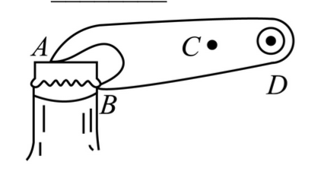

14. 人的前臂可以看成是以肘关节为支点的杠杆，当手托物件屈肘时，胳膊上的肱二头肌对前臂施加一个动力，物件对前臂施加一个阻力。
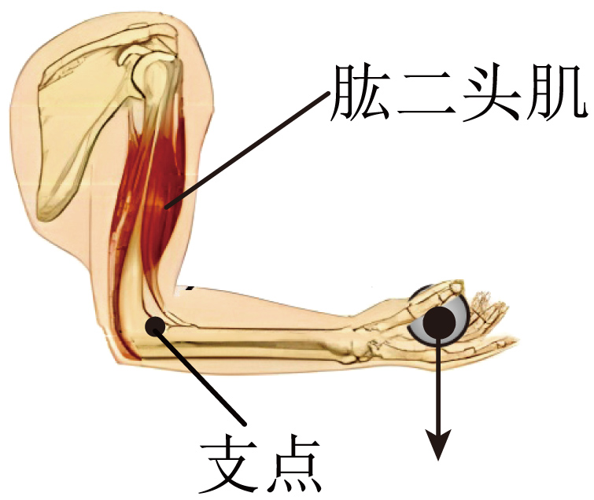
(1)前臂属于_________杠杆，这种结构的好处是_________。
(2)当将物件抬高时，阻力臂将_________（填“变小”、“变大”或“不变”）。

15. 在生产生活中，人们常常用到不同的简单机械，以满足不同的工作需要.下图所示的简单机械在正常使用时，省力的是________；省距离的是________。（填字母代号）
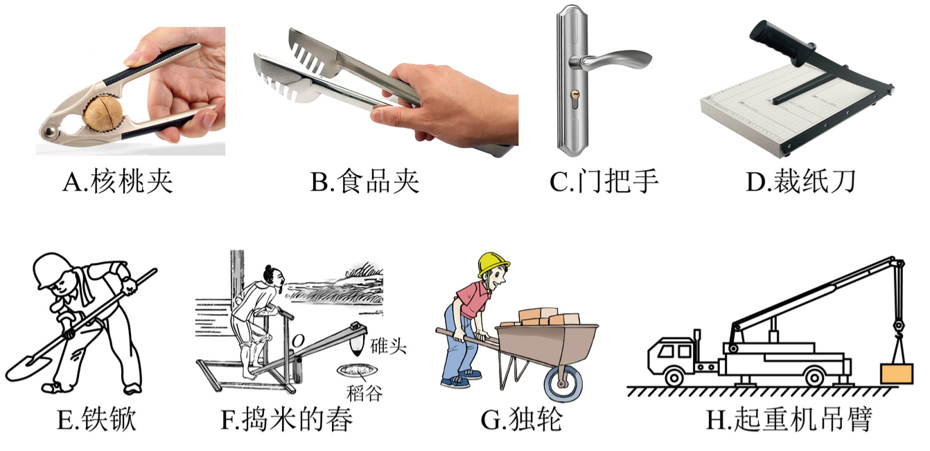

12.1 杠杆
基础知识填空——答案
1. 在物理学中，将一根在力的作用下能绕固定点转动的硬棒称为______。跷跷板、开瓶器、羊角锤等工具都属于这一类简单机械。
答案：杠杆
2. 杠杆绕着转动的固定点称为______，使杠杆转动的力称为______，而阻碍杠杆转动的力称为______。
答案：支点；动力；阻力
3. 从支点到动力作用线的______距离称为动力臂，从支点到阻力作用线的______距离称为阻力臂。这两个概念均强调“垂直距离”而非杆长。
答案：垂直；垂直
4. 杠杆处于静止或匀速转动状态时，称为杠杆______。其平衡条件是：______×______ = ______×______，该关系也称为杠杆原理。
答案：平衡；动力；动力臂；阻力；阻力臂
5. 在探究杠杆平衡条件的实验中，通常通过调节杠杆两端的______使杠杆在______位置平衡，这样做的目的是便于直接测量______。
答案：平衡螺母；水平；力臂
6. 天平是典型的______杠杆，因为其动力臂______阻力臂，所以不省力也不费力，其作用是测量物体的______。
答案：等臂；等于；质量
7. 省力杠杆的特点是：动力臂______阻力臂，省______但费______。例如______（举一例）。
答案：大于；力；距离；羊角锤/扳手/撬棒等
8. 费力杠杆的特点是：动力臂______阻力臂，费______但省______。例如______（举一例）。
答案：小于；力；距离；筷子/镊子/船桨等
9. 用一根杠杆抬起重物，如果希望用更小的力抬起它，可以尝试将支点向______（选填“靠近”或“远离”）重物的方向移动，以增大______臂。
答案：靠近；动力
10. 古代取水工具“桔槔”和春米工具“踏碓”都利用了______原理。在桔槔中，人向下拉绳取水时，石块一端上升，此时石块所在的一侧可视为杠杆的______（选填“动力”或“阻力”）侧。
答案：杠杆；阻力
11. 使用杠杆时，若动力臂是阻力臂的3倍，则动力只需阻力的______即可使杠杆平衡，这体现了杠杆的______作用。
答案：三分之一；省力
12. 已知杠杆处于平衡状态，若在A点挂一个重为4N的物体，在B点需挂______N的物体才能使杠杆保持平衡（A点距支点O的距离为2m，B点距支点O的距离为1m）。
答案：8
13. 手握图中起瓶器的右端向上用力，便可轻松打开瓶盖。这个起瓶器属于________（填“省力”或“费力”）杠杆，它的支点在________点，作用在________点可能最省力。
答案：省力；A；D
14. 人的前臂可以看成是以肘关节为支点的杠杆，当手托物件屈肘时，胳膊上的肱二头肌对前臂施加一个动力，物件对前臂施加一个阻力。
(1)前臂属于_________杠杆，这种结构的好处是_________。
(2)当将物件抬高时，阻力臂将_________（填“变小”、“变大”或“不变”）。
答案：费力省距离；变小
15. 在生产生活中，人们常常用到不同的简单机械，以满足不同的工作需要.下图所示的简单机械在正常使用时，省力的是________；省距离的是________。（填字母代号）
答案：ACDG；BEFH

